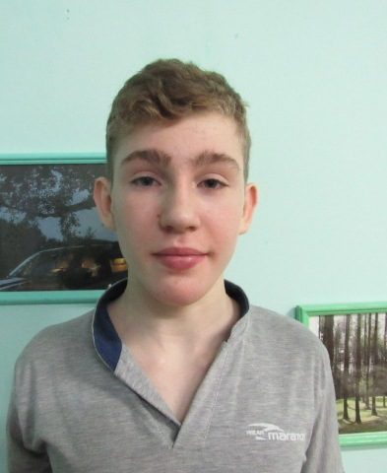 | Владислав, 17 лет  Общительный, дисциплинированный, ответственный. Любит спорт и упражнения на логику и внимание.
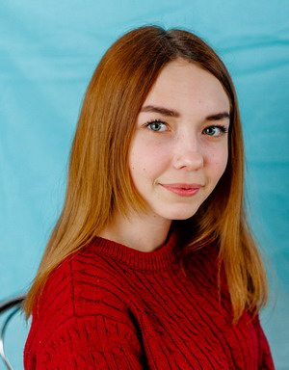 | Яна, 17 лет  Жизнерадостная, активная, любит танцевать, творческая, обладает лидерскими качествами
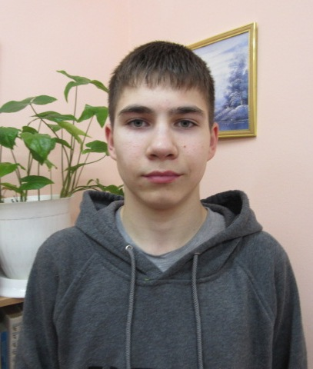 | Игорь, 17 лет  Активно занимается спортом. Обладает лидерскими качествами и твердым характером.
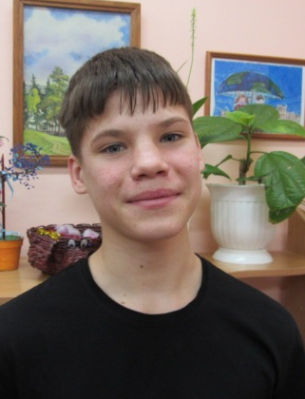 | Владислав, 16 лет  Жизнерадостный, общительный, энергичный, спортивный.
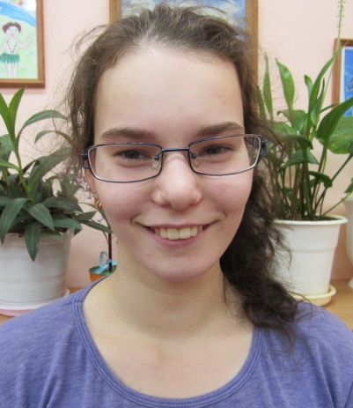 | Илиника, 16 лет  Добрая, отзывчивая, готовая всегда прийти на помощь любому человеку. Любит заниматься творчеством. Настоящая домохозяйка.
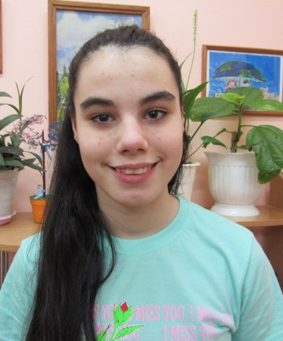 | Ульяна, 14 лет  Добрая, улыбчивая.  Все дела выполняет тщательно и аккуратно. Иногда проявляет упрямство.
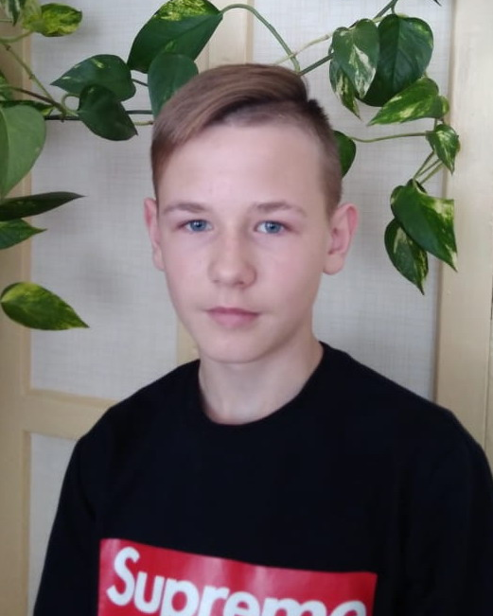 | Андрей, 14 лет  Общительный, активный, обидчив, человек настроения, проявляет интерес к рисованию, спорту.
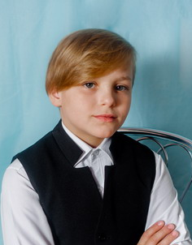 | Данил, 13 лет  Ласковый, добрый, иногда вспыльчив. Любит рисовать, увлекается футболом.
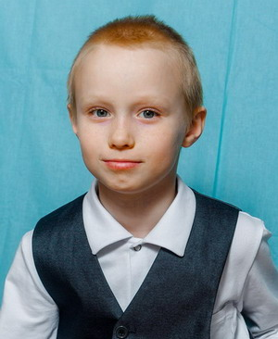 | Антон, 11 лет  Дружелюбный, отзывчивый, любознательный. Учится на «4» и «5». Есть сестра.
 | Мария, 16 лет  Добрая, общительная, творческая личность, участница различных мероприятий и олимпиад. Есть брат.
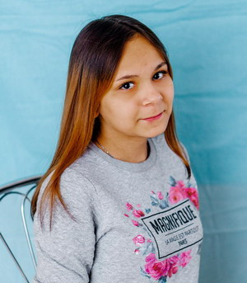 | Дарья, 16 лет  Активная, жизнерадостная. Любит участвовать во всех мероприятиях. Учится на «4» и «5».
 | Кирилл, 5 лет  Добрый, безобидный, вежливый, спокойный. Любит собирать конструктор «Лего».
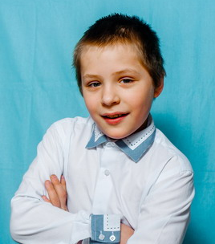 | Владимир, 11 лет  Избирателен в общении, во всем ищет выгоду для себя. Увлекается рисованием и бисероплетением.
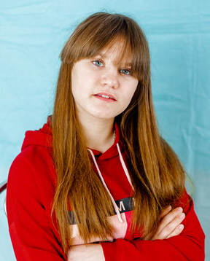 | Екатерина, 16 лет  Жизнерадостная, трудолюбивая, артистичная.
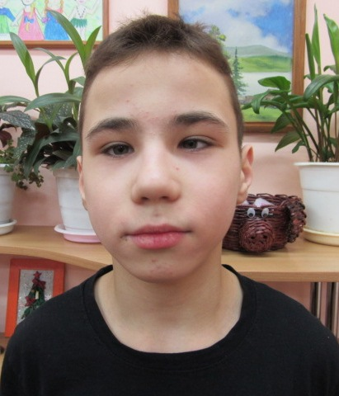 | Никита, 14 лет  Любознательный, нежный и ранимый, но имеет свою точку зрения. Владеет навыками самостоятельной работы. Умеет сопоставлять, анализировать, четко выражать свою мысль.
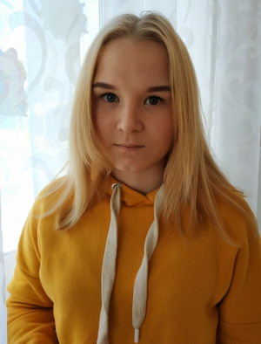 | Наталья, 17 лет  Веселая, добрая, творческая. Обладает лидерскими качествами

